|  |  |  |  |  |  |
| --- | --- | --- | --- | --- | --- |
| **Nombre de la práctica** | **Estructuras** | | | **No.** | **1** |
| **Asignatura:** | **Métodos Numéricos** | **Carrera:** | **INGENIERÍA EN SISTEMAS COMPUTACIONALES** | **Duración de la práctica (Hrs)** | **2** |

**I. Competencia(s) específica(s):**

**II. Lugar de realización de la práctica (laboratorio, taller, aula u otro):**

* otro

**III. Material empleado:**

* Computadora
* App Dev-Cpp

**IV. Desarrollo de la práctica:**

Antes de comenzar debemos tener en cuenta que una estructura de datos está compuesta de elementos individuales que pueden ser de distinto tipo.

Cada uno de los elementos de una estructura se denomina **miembro.**

**Así es como se estructura**

**struct nombre_estructura {**

**tipoDato1 miembro_1;**

**tipoDato2 miembro_2;…**

**tipoDatoN miembro_N;**

**}**

Los miembros pueden ser cualquier tipo excepto void

**Ejemplo**

struct atomo{

int hidrogeno;

int oxigeno;

char nombre [15];

}

**Ejercicios**

* Realiza un programa en C que almacene y muestre la información de un empleado de la empresa DATACIC en una estructura llamada “empleado”. La información con que se cuenta del empleado es: nombre, sexo y sueldo.

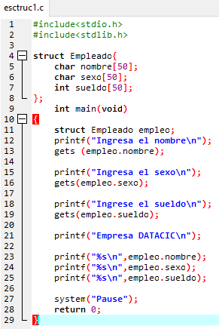

Llama a cada variable

La estructura llamada Empleado donde se crea un método llamado empleo.

Ingresa el nombre

Variables de tipo char Y una de tipo entero.

Nombre de la estructura

Bibliotecas

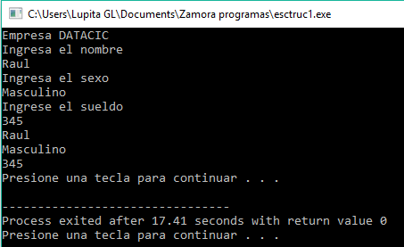

* Realiza un programa en C que almacene y muestre la información de un atleta (deporte, nombre, país, n_medallas).

Bibliotecas

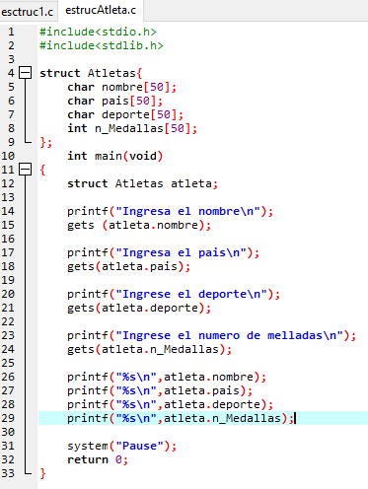

Se mandan a llamar las variables

Con ayuda del Puts el usuario podrá introducir datos desde teclado

Se crea la estructura junto con un método para después mandarlo llamar

Nombre de las variables con tipo de dato char y tipo de dato entero con array guardando un valor

Nombre de la estructura

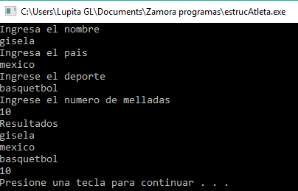

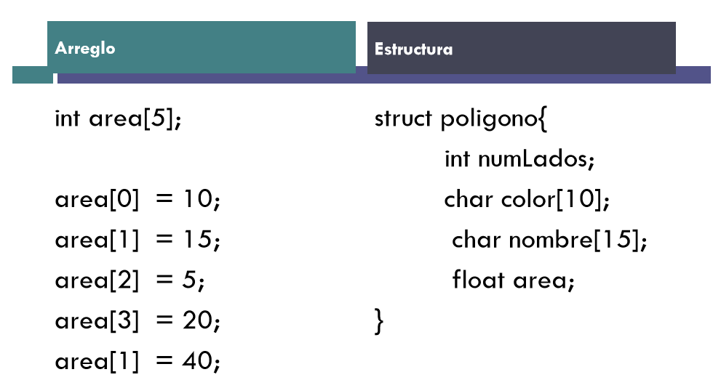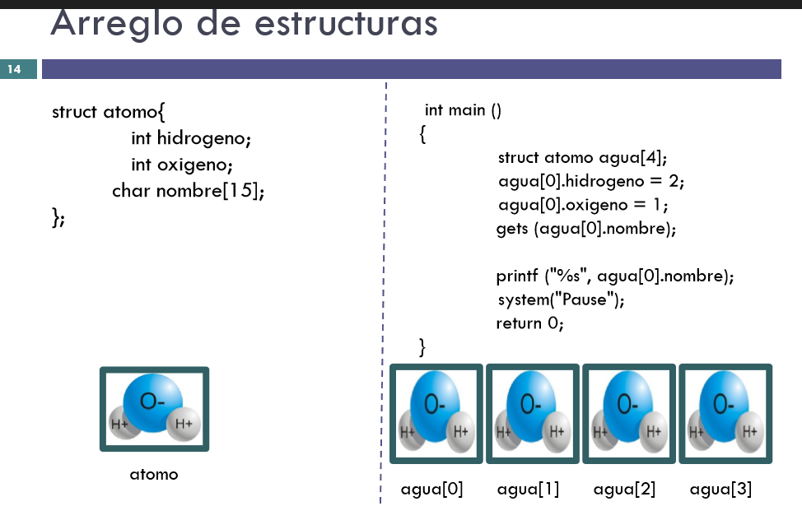

**Ejercicios**

* Realiza un programa en C que almacene y muestre la información de 5 empleados de la empresa DATACIC en una estructura llamada “empleado”. La información con que se cuenta del empleado es: nombre, sexo y sueldo. Muestra el empleado de menos sueldo.

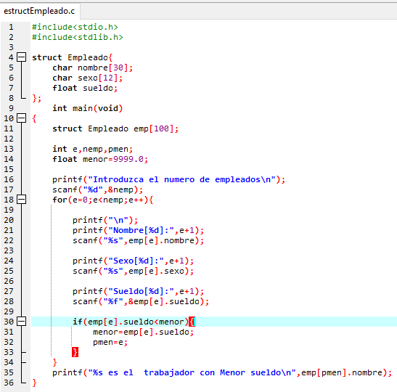

Bibliotecas

Imprimimos

Si el método emp se guarda en e donde manda a llama al método

Con ayuda del Printf ayudara al usuario a introducir datos desde teclado.

Estructuras creada donde se creara el método que después será llamado.

Variables de tipo char y tipo entero

Método principal

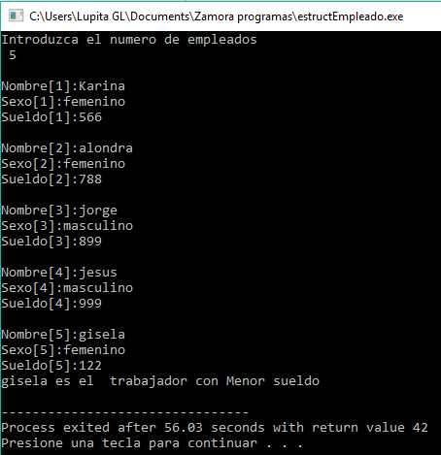

* Realiza un programa en C que almacene y muestre la información de 10 atletas (deporte, nombre, pais, nmedallas) y te diga que atleta tiene mayor número de medallas.

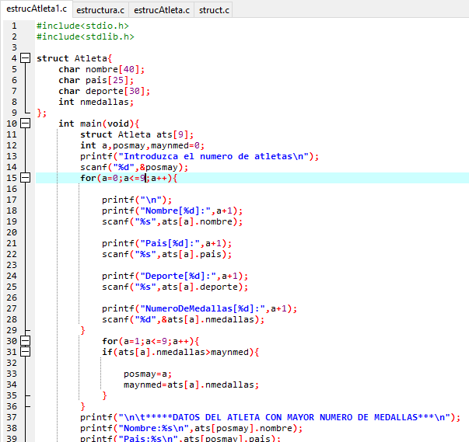

Con ayuda de for este incrementara hasta llegar a 9 ya que el programa pide y como se manejan con arreglos

Con ayuda del Printf se almacenaran en a los valores

Imprimo y mandamos a llamar las variables.

Método principal

Variables de tipo char y tipo entero

Bibliotecas

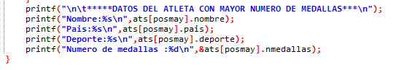

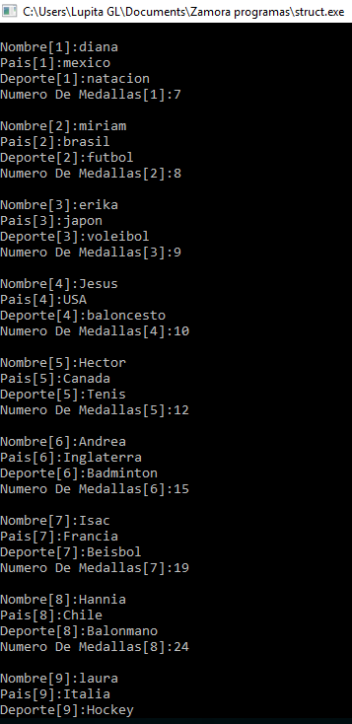

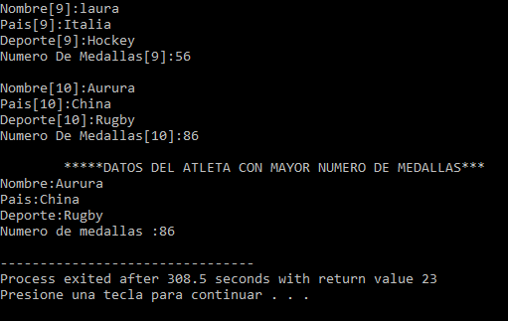

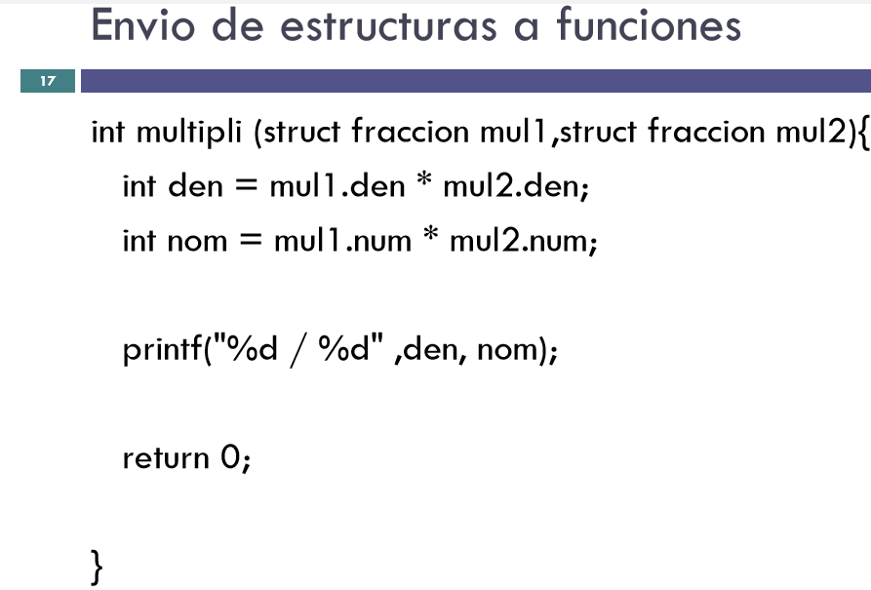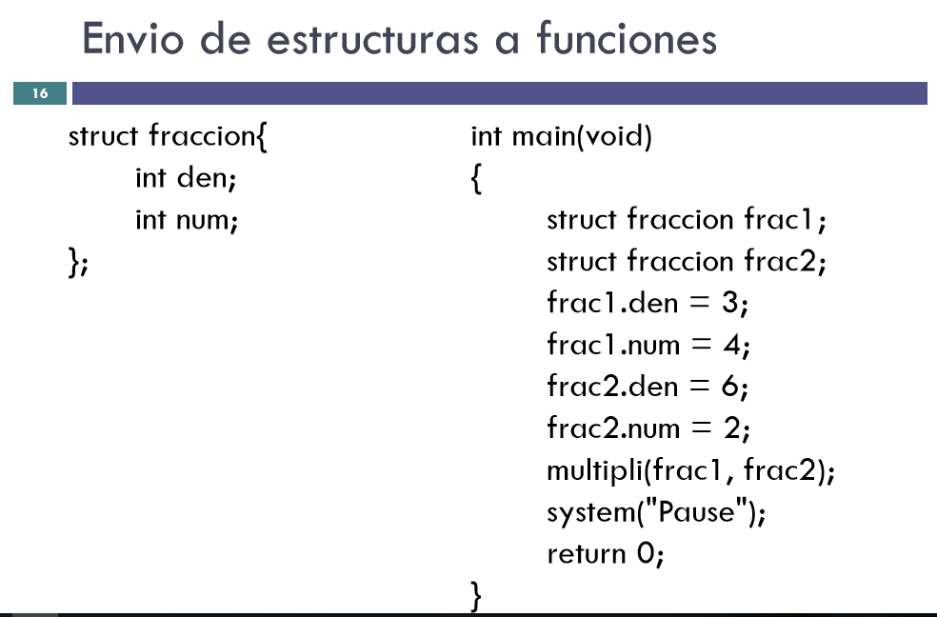

**Ejercicio**

**Implementar funciones para la suma, la resta y la división de fracciones usando la estructura fracción.**

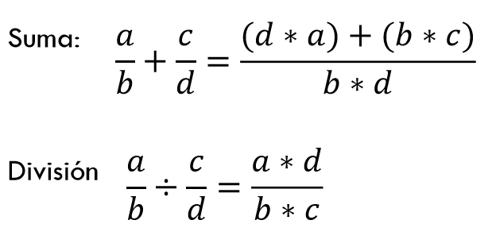

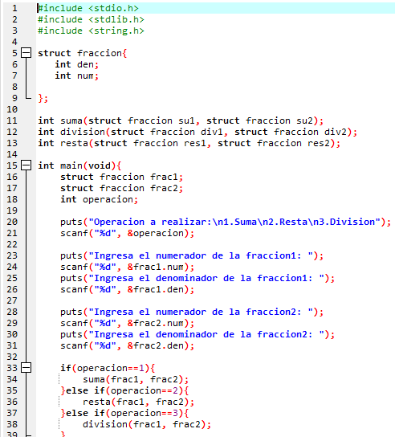

Se realizan las operaciones

Con ayuda del puts el usuario podrá introducir datos y de igual forma te pedirá que elijas una opción de las cuales e muestran continuación

Método principal

Dentro de otra estructura se guardara los datos que más adelante se solicitaran

Variables de tipo entero

Bibliotecas

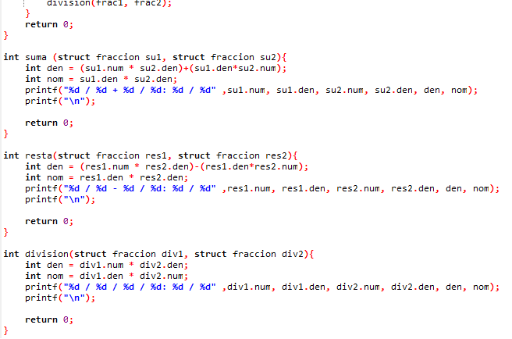

Se manda a llamar cada estructura donde se realizan las operaciones

Se manda a llamar cada estructura donde se realizan las operaciones

se manda a llamar cada estructura donde se realizan las operaciones

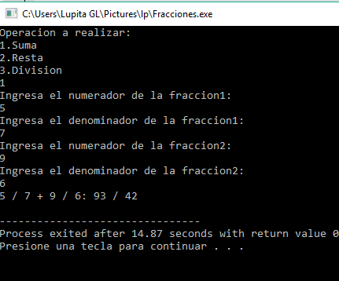

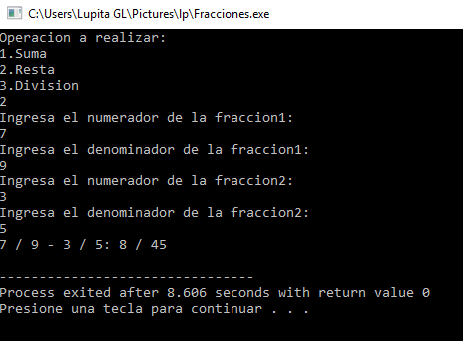

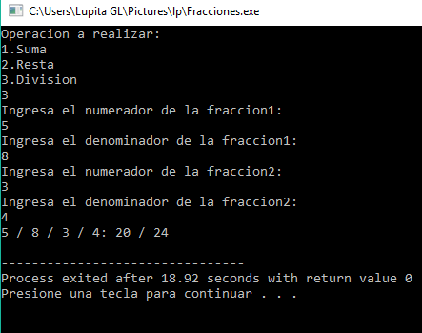

**V. Conclusiones:** al realizar los diferentes ejercicios de estructuras se me hicieron difíciles ya que es un método algo complicado pero con práctica se puede hacer por lo que es importante tomar enserio este tema ya que nos servirá de mucha ayuda. Sinceramente si se me dificulto ya que no entendí bien pero con algo de ayuda escuchando videos de como entenderle mejor.

Una estructura de datos está compuesta de elementos individuales que pueden ser de distinto tipo.

Cada uno de los elementos de una estructura se denomina miembro.